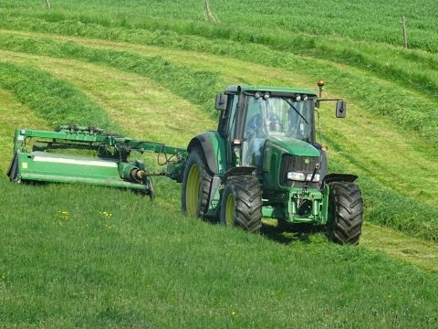
Un tracteur qui fauche de l’herbe = un tracteur qui coupe de l’herbe

Des coquelicots

